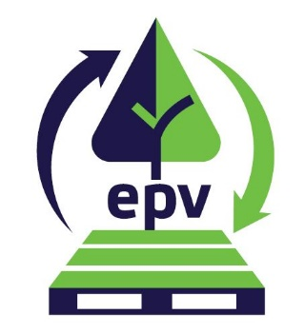

Aanmelding lidmaatschap EPV

Naam bedrijf : ____________________________________________________________

Contactpersoon : ____________________________________________________________

Functie : ____________________________________________________________

Adres : ____________________________________________________________

Postcode / Plaats : ____________________________________________________________

Telefoon zakelijk : ____________________________________________________________

06-nummer : ___________________________________________________________

E-mailadres algemeen :` ____________________________________________________________

E-mailadres persoonlijk : ___________________________________________________________

Factuuradres : ____________________________________________________________
E-mailadres facturen : ____________________________________________________________
Website : ____________________________________________________________

KvK nummer : ____________________________________________________________

Korte omschrijving
Bedrijfsactiviteiten : ____________________________________________________________

____________________________________________________________

Aanmelding lidmaatschap bij de Nederlandse Emballage- en Palletindustrie Vereniging als:

0 Gewoon lid Producent van nieuwe pallets en emballagemateriaal / Handelaar in gebruikte pallets/reparateurs /

Producent industriële verpakkingen/exportverpakkingen

0 Buitengewoon lid Bedrijf betrokken bij de emballage- en palletindustrie, voor het merendeel in de sfeer van de toelevering

__________________________ _____________________________

Datum Handtekening en naam

Graag retourneren aan: info@epv.nl incl. een recent bewijs van inschrijving bij Kamer van Koophandel en Chain of Custody Certificaat.

